Мне не лень оформлять (Рахвалов Роман)
Login: root
Password: toor
Для клиента: пароль от user – user
Для того, чтобы на клиенте зайти в root, написать su- в терминале и ввести пароль toor
https://jodies.de/ipcalc - ip-калькулятор

ip a – выводит список интерфейсов
ls -l “директория” – выводит список папок в директории
cat “директория и в конце название файла” – показывает, что находится в файле
cd "директория" – переход в директорию
/etc/net/ifaces
apt-get update
systemctl restart network
Если что-то не получается, не пингуется сеть или ещё что-то, то сначала нужно проверить настройки самой виртуалки. Нажать правой кнопкой мыши и выбрать “Edit settings”, посмотреть соединения, проверить MAC-адреса.

Таблица адресов:
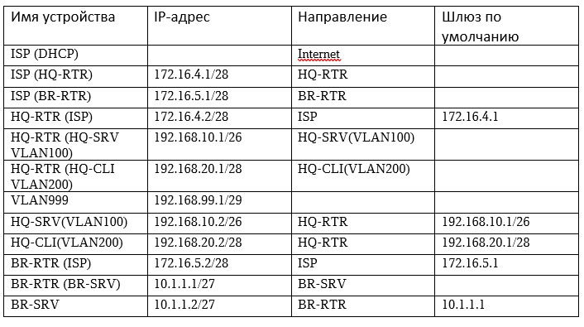

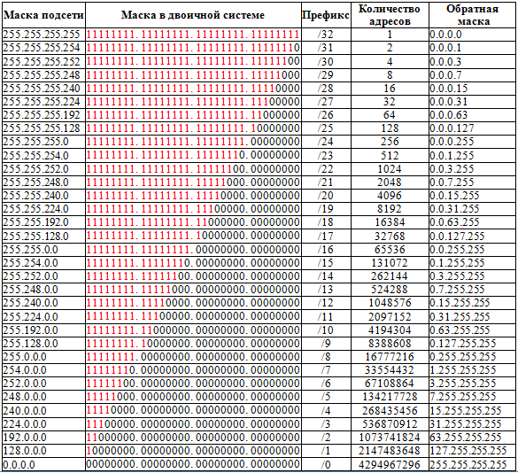
Таблица масок
Содержание
Таблица адресов: 1
1. Смена имени хоста 3
2. Настройка ISP 3
2.2 Установка и настройка nftables на ISP 7
3. Настройка роутера HQ-RTR/BR-RTR 10
3.1 Указание DNS в resolv.conf 12
3.2 Настройка nftbales на роутерах 12
4. Настройка SRV 13
5. Настройка клиента HQ-CLI (завершение пункта задания 8 про интернет на всех устройствах) 13
Задание 3. Создание локальный учётных записей (sshuser на серверах HQ-SRV и BR-SRV) 15
Задание 5. Настройка безопасного удалённого доступа на серверах HQ-SRV и BR-SRV 16
Задание 6. IP-туннель 17
Задание 7. Настройка OSPF 18
Задание 8 22
Задание 9. DHCP 23
Настройка DNS (Задание 10) 26
Настройка часового пояса (Задание 11) 28

1. Смена имени хоста
На устройствах нужно поменять имя хоста. Сделать это нужно в файле hostname в директории /etc. Для ISP оставим просто isp. Для остальных устройств нужно писать полное доменное имя: /etc/hostname
Устройство | Запись | Тип
HQ-RTR | hq-rtr.au-team.irpo | A,PTR
BR-RTR | br-rtr.au-team.irpo | A
HQ-SRV | hq-srv.au-team.irpo | A,PTR
HQ-CLI | hq-cli.au-team.irpo | A,PTR
BR-SRV | br-srv.au-team.irpo | A
HQ-RTR | moodle.au-team.irpo | CNAME
HQ-RTR | wiki.au-team.irpo | CNAME

Проверить имя хоста можно командой hostnamectl
На HQ-CLI сменить имя в графике. Нажимаем лкм на пуск («Меню»). Затем «Центр управления», далее «Центр управления системой». В нём найти «Сеть» и выбрать «ethernet-интерфейсы».
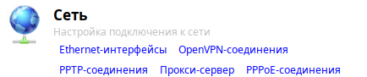
Изменить имя компьютера, применить

Сделать таблицу адресов, а потом занести эти данные в отчёт (пример таблица 3)

2. Настройка ISP
По заданию:
- интерфейс, который подключён к облаку «Internet», получает адрес по DHCP.
- Интерфейс, к которому подключён HQ-RTR, подключён к сети 172.16.4.0/28
- Интерфейс, к которому подключён BR-RTR, подключён к сети 172.16.5.0/28
- На ISP должны быть настроены сетевая трансляция в сторону HQ-RTR и BR-RTR и интернет

Выполнение задания:
Проверяем какие интерфейсы у нас есть при помощи команды:
[root]# ip a

В выводе команды у нас есть несколько разных интерфейсов. «lo» нас не интересует. Остаются «en или ens…» что-то там.

Затем нам нужно отредактировать файл конфигурации этого интерфейса. Здесь есть 2 путя (как в анекдоте). Можно редактировать через vim. Можно средствами командной строки. Так как я задрот, а за vim не шарю, то предлагаю второй путь.
Проверяем что есть в директории с интерфейсами:
[root]# ls -l /etc/net/ifaces

Если нет нужной директории, то создаём её:
[root]# mkdir -p /etc/net/ifaces/наш_интерфейс (ens192)

После того как создали директорию, нужно в неё зайти командой:
[root]# cd /etc/net/ifaces/наш_интерфейс

Далее нужно создать в директории файл options:
[root]# touch options

Редактируем файл при помощи команды echo:
[root]# echo "BOOTPROTO=dhcp(нажимаем Enter)
TYPE=eth (нажимаем Enter)
DISABLED=no (нажимаем Enter)
CONFIG_IPV4=yes (нажимаем Enter)
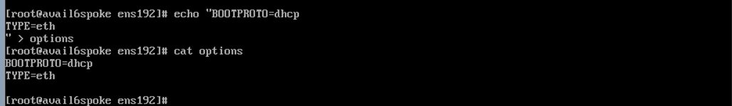
" > options

Разберём эту команду:
echo (буквально «эхо») выводит текст в кавычках на экран.
Символ «>» (> options) – перенаправляет вывод в файл, то есть указываем стрелочкой куда записать информацию (типо выводил на экран, теперь в файл).
options – это наш файл. И в конце файла должна быть пустая строка (потому что линукс).

Проверяем содержимое файла options (в котором пока ничего нет):
[root]# cat options
Перезапустим сеть командой:
[root]# systemctl restart network

Проверим интернет:
[root]# ping 77.88.8.8 или 8.8.8.8
Если пингуется, то интернет есть. А если есть интернет, то это значит, что можно скачать mc и накатить обновления:
[root]# apt-get update
# apt-get dist-upgrade (опционально)
Скачиваем mc:
[root]# apt-get install mc
С этого момента всё, что можно сделать в mc, мы делаем в mc, потому что на остальных устройствах mc УЖЕ УСТАНОВЛЕН.
Теперь нужно создать 2 директории под 2 интерфейса. Мы нормальные и скачали mc, поэтому мы создаём директории при помощи него. В этих директориях нужно создать 2 файла – options (который создавался ранее) и ipv4address
ВАЖНО. Прежде чем назначать ip-адреса интерфейсам, нужно сверить MAC-адреса и сопоставить с соединением роутера
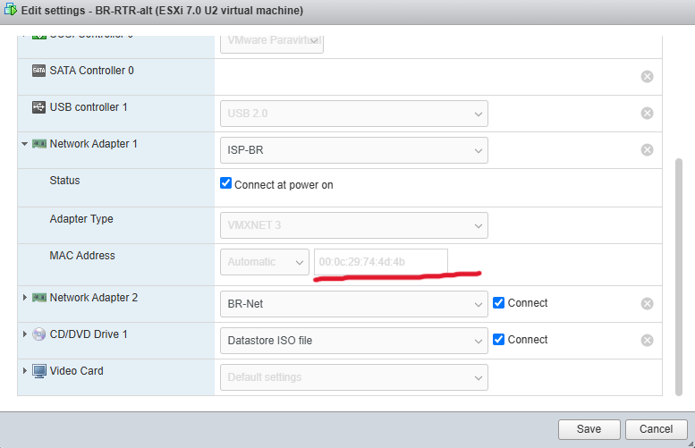
MAC-адрес интерфейса роутера в настройках esxi

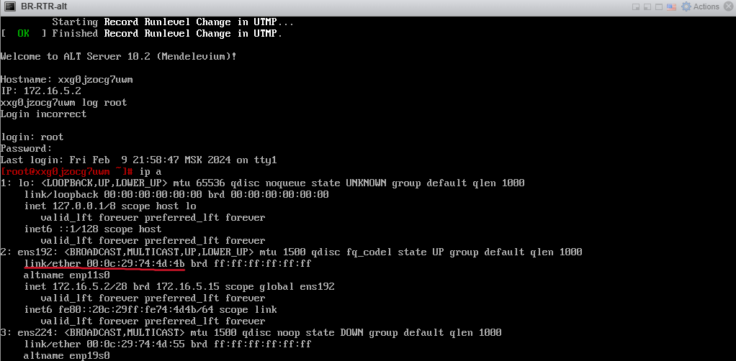
MAC-адрес при выводе команды ip a

Создаём файл ipv4address, в котором прописываем статическую настройку:
[root]# touch ipv4address (в директории интерфейса ( не ens192))

И в файле прописываем адрес нашей сети (например, 172.16.4.1/28):
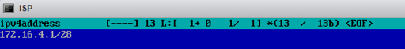

[root]# touch options
В этом файле прописываем:
BOOTPROTO=static
TYPE=eth
DISABLED=no
CONFIG_IPV4=yes
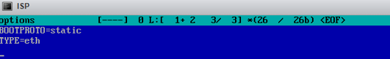
//Не забываем про то, что последняя строка должна быть пустая//

Те же самые инструкции повторяем для второго интерфейса, а сеть прописываем другую (172.16.5.1/28)
[root]# mkdir etc/net/ifaces/название_2ого_интерфейса/
[root]# touch ipv4address
[root]# touch options
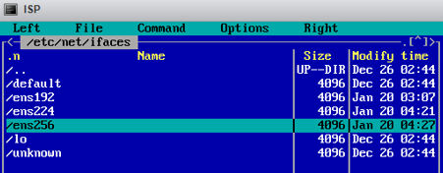

Директории интерфейсов с файлами настроек

В завершении настройки ISP в файле sysctl.conf в директории /etc/net включим форвардинг.
В файле в строчке «net.ipv4.ip_forward = 0» изменить 0 на 1.

2.2 Установка и настройка nftables на ISP
Устанавливаем nftables:
apt-get update
apt-get install -y nftables

Включаем и добавляем в автозагрузку службу nftables:
systemctl enable --now nftables (перед now два маленьких тире -)

Настройка nftables:
Далее создаём необходимую структуру для nftables (семейство, таблица, цепочка) для настройки NAT:
Cоздаём в семействе ip таблицу nat:
nft add table ip nat

Cоздаём цепочку postrouting в таблице nat семейства ip, также задаём hook и priority:
nft add chain ip nat postrouting ‘{ type nat hook postrouting priority 0; }’

Cоздаём правила настройки NAT в семействе ip, таблице nat, цепочке postrouting:

nft add rule ip nat postrouting ip saddr 172.16.4.0/28 oifname “ens192” counter masquerade

nft add rule ip nat postrouting ip saddr 172.16.5.0/28 oifname “ens192” counter masquerade
//вместо 172.16.4.0/28 написать подсети роутеров, а вместо «ens192» написать интерфейс, который получает dhcp(интернет)//
После этого нужно проверить командой:
nft list ruleset | cat -n

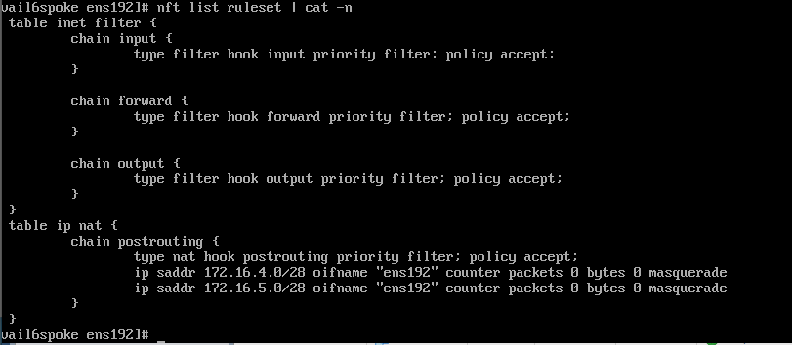
nftables с нашими сетями
Сохраняем правила nftables:
Так как в конфигурационном файле /etc/nftables/nftables.nft уже есть информация о таблице filter – необходимо дописать только что созданную информацию о таблице nat:

дозапишем в конфигурационный файл /etc/nftables/nftables.nft последние 7 строк (от 14 до 21) вывода команды nft list ruleset:
nft list ruleset | tail -n7 | tee -a /etc/nftables/nftables.nft ( если 2 подсети - ISP и HQ-RTR)
nft list ruleset | tail -n6 | tee -a /etc/nftables/nftables.nft (если 1 подсеть - BR-RTR)

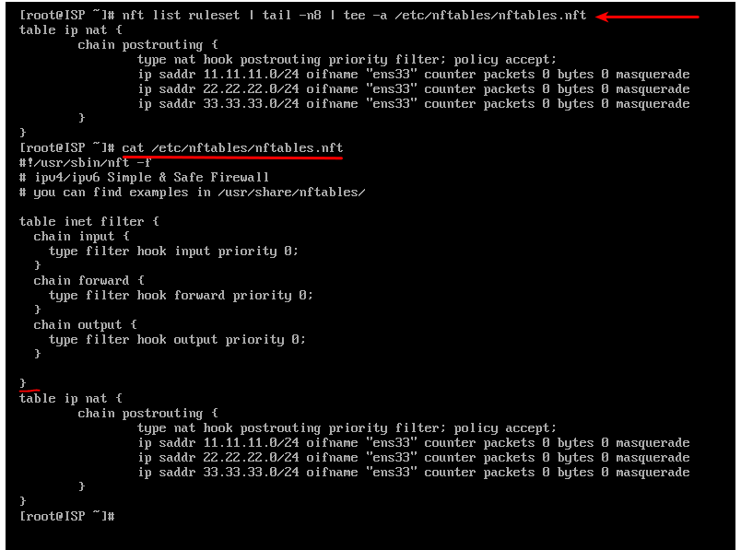
Пример из гайда
Для проверки перезагружаем службу nftables:
systemctl restart nftables

Смотрим правила:
nft list ruleset
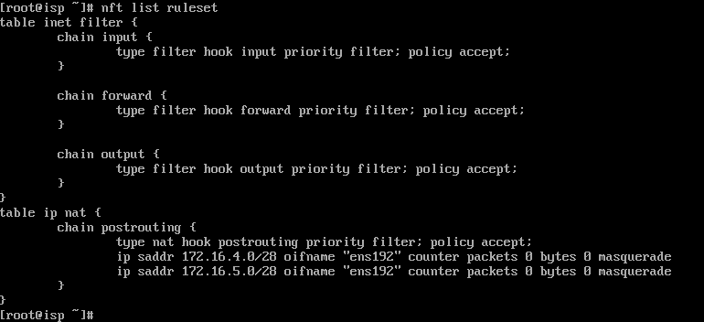
Может быть такое, что nftables могут не работать из-за лишней скобки. Для этого идём в конфиг в директории /etc/nftables/nftables.nft и проверяем. Если есть лишняя скобка, то удаляем её в конфиге, сохраняем, перезапускаем службу командой systemctl restart nftables.
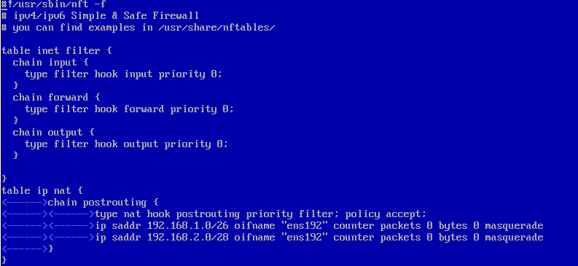
пример конфига nftbales.nft в mc
Проверить работу можно командой systemctl status nftables
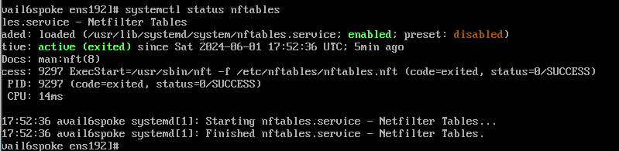

Задание 4. Виртуальный коммутатор
Примечание. Так как площадки изменились, то действия до 6 рисунка делать не нужно.
Заходим в боковую панель ESXI с иконкой интернет («Networking») и выбираем «Virtual Switches». Нажимаем «Add standard virtual switch».
Создаём коммутатор с любым названием (например, HQ). И настраиваем как на картинке.
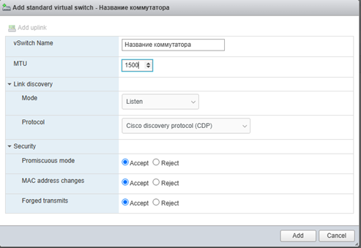
Рисунок 1 - настройка Virtual switch
Далее переходим в «Port groups» и нажимаем «Add port group». Создаём сеть с любым названием (HQ) и конфигурацией с рисунка 2. Во вкладке Virtual switch выбираем наш HQ
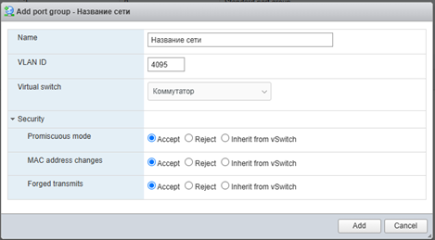
Рисунок 2 - конфигурация группы портов
Теперь переходим в настройки виртуалок, чтобы изменить их подключение. В HQ-RTR, HQ-SRV и HQ-CLI в Network Adapter 2 выбираем подключение HQ.
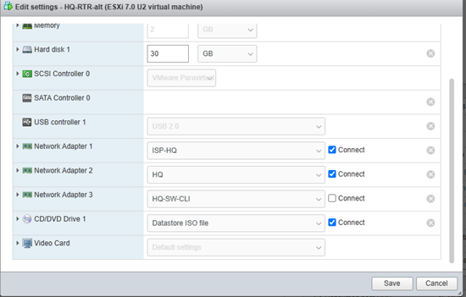
Рисунок 3 – сетевые адаптеры на HQ-RTR
Выбираем сетевые адаптеры на HQ-SRV как на рисунке 4
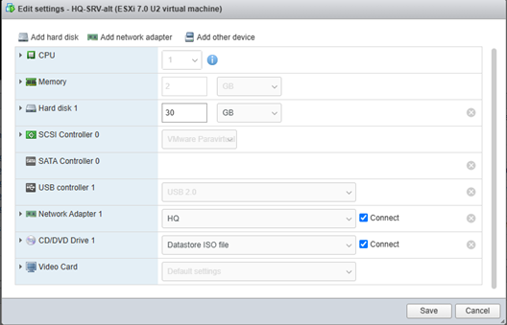
Рисунок 4 - сетевые адаптеры на HQ-SRV
Выбираем сетевые адаптеры на HQ-CLI как на рисунке 5
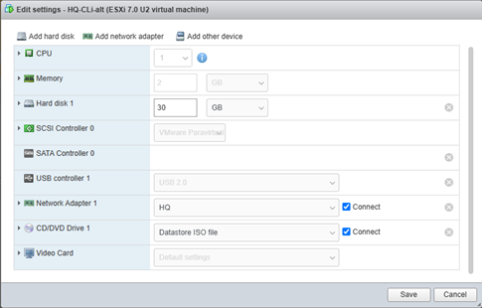
Рисунок 5 - сетевые адаптеры на HQ-CLI
Сеть должна выглядеть так как на рисунке
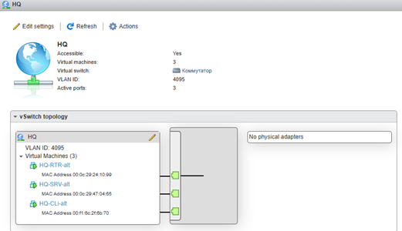
Рисунок 6
Заходим в HQ-RTR. Сетевые интерфейсы должны выглядеть как на рисунке 7 их должно быть 3:
100 - на HQ-SRV
200 - на HQ-CLI
999 - админский vlan
Обязательно убираем ip address у ens224 (Можно закомментировать #)
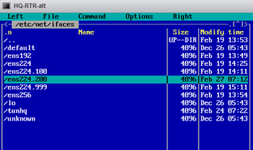
Рисунок 7 - директории с виртуальными портами на HQ-RTR

Конфигурация состоит из 2 файлов ipv4address(IP address) и options. Чтобы виртуальные интерфейсы поднялись, нужно написать в интерфейсе-хосте (ens224) файл options со стандартными настройками.
Файл options для виртуальных интерфейсов должен выглядеть как на рисунке 8 (для ens224.100 (VLAN 100)). Строка VID должна совпадать с названием интерфейса у ens224.100(VID=100), у ens224.200(VID=200), у ens224.999(VID=999)
В ipv4address пишем адреса в соответствии с вашей таблицей IP-адресов. Например, локальная сеть в сторону HQ-SRV(VLAN100) должна вмещать не более 64 адресов, то есть 192.168.10.1/26. Для VLAN200 192.168.20.1/28. Для VLAN999 192.168.99.1/29
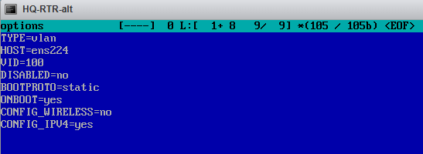
Рисунок 8 - настройка файла options для виртуального интерфейса

После всего мы перезагружаем network (systemctl restart network) и смотрим ip адреса (ip a) должно получиться как на рисунке 9
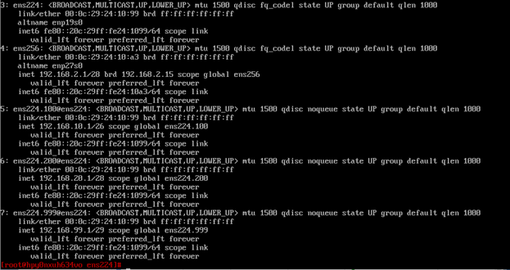
Рисунок 9 - вывод команды ip a на HQ-RTR

Переходим на HQ-SRV
Проделываем всё так же, как и на HQ-RTR, чтобы получилось, как на рисунке 10. IP-адреса в файлах ipv4address должен быть в одной подсети, что и IP-адреса на HQ-RTR. Т.е. если на HQ-RTR VLAN100 192.168.10.1/26, то на HQ-SRV 192.168.10.2/26
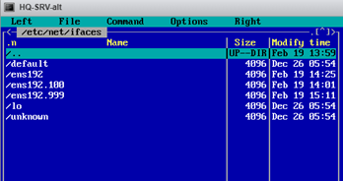
Рисунок 10
Ещё нужно создать ipv4route, в котором прописываем IP-адрес HQ-RTR, находящийся в одной подсети. В случае с HQ-SRV это VLAN100.
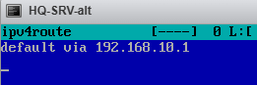
На рисунке 11 вывод команды ip a на HQ-SRV
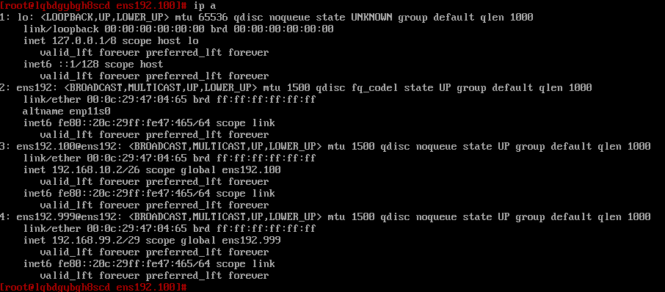
Рисунок 11
Переходим на HQ-CLI
И проделываем как на 2 предыдущих машинах. Интерфейс ens192 ВООБЩЕ не трогаем. Настраиваем только ens192.200. Важно. Прописываем команду systemctl enable --now NetworkManager
На рисунке 12 сетевые интерфейсы
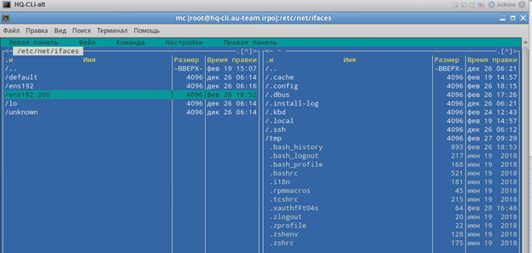
Рисунок 12
На клиенте тоже создаём ipv4route, в котором прописываем IP-адрес HQ-RTR, находящийся в одной подсети. В случае с HQ-CLI это VLAN200.
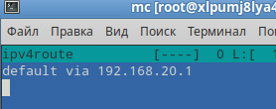
На рисунке 13 вывод команды ip a на HQ-CLI
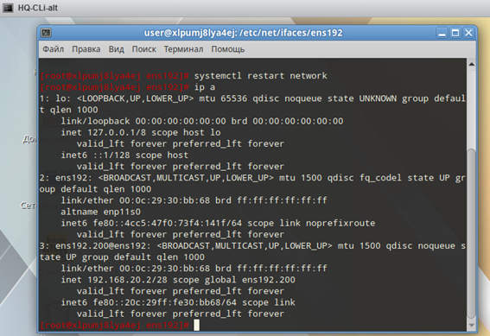
Рисунок 13

3. Настройка роутера HQ-RTR/BR-RTR
На роутере нужно назначить интерфейсам ip-адреса.
Смотрим интерфейсы:
[root]: ip a

Проверяем что есть в директории с интерфейсами:
[root]# ls -l /etc/net/ifaces/
Если нет нужной директории, то создаём её:
[root]# mkdir -p /etc/net/ifaces/наш_интерфейс/
После того как создали директорию, нужно в неё зайти командой:
[root]# cd /etc/net/ifaces/наш_интерфейс/

Далее нужно создать в директории файл options:
[root]# touch options
Редактируем файл при помощи mc и записываем следующие строчки (если не записаны):
BOOTPROTO=static
TYPE=eth
DISABLED=no
CONFIG_IPV4=yes
//Не забываем про то, что последняя строка должна быть пустая//

ВАЖНО. Прежде чем назначать ip-адреса интерфейсам, нужно сверить MAC-адреса
Назначение IP-адресов
Нужно создать файл ipv4address:
[root]: touch ipv4address

Пишем в файле ipv4address адрес интерфейса:
172.16.4.2/28

Нужно указать шлюз по умолчанию.
Есть два путя: можно настроить по гайду А.А.: создать файл ipv4route и в нём написать default via 'адрес шлюза' (также желательно оставить пустую строку):
[root]: touch ipv4route
И пишем в файле ipv4route шлюз по умолчанию (адрес интерфейса ISP, к которому подключён роутер). Заходим в mc и пишем:
default via 172.16.4.1 ( шлюз )
После этого проверить командой ping и пропинговать шлюз
ВАЖНО. Чтобы был интернет на роутерах, нужно включить форвардинг пакетов на роутерах и ISP. На роутере мы сделаем это следующим образом. Для этого нужно зайти в mc в файл sysctl.conf в директории /etc/net
В нём в строчке «net.ipv4.ip_forward = 0» изменить 0 на 1.

То же самое делаем на ISP.

Теперь форвардинг включён на постоянке. Проверяем интернет, пингуя 77.88.8.8. Если пингуется, то интернет есть. Если не пингуется, то нужно указать DNS в файле resolv.conf, который находится в директории /etc

3.1 Указание DNS в resolv.conf
DNS-сервер на HQ-SRV, а на всех роутерах просто DNS
DNS в resolv.conf (в директории /etc)
На ISP в resolv.conf ничего не пишем( на всех остальных роутерах пишем т.к это задание 10 и нам пока не нужно устанавливать днс)
В файле resolv.conf пишем:
nameserver 77.88.8.8
Если всё равно не пингуется днс или шлюз, то попробуйте прописать systemctl restart network на роутере и ISP

3.2 Настройка nftbales на роутерах
Установка такая же, как и в пункте 2.2. Но нужно уточнить. На обоих роутерах создаём те же файлы, что при базовой настройке (options, ipv4address, ipv4route)
На HQ-RTR прописываем 2 подсети – для сервера и клиента (при выполнении 4 задания прописываем подсети VLAN100 и VLAN200)
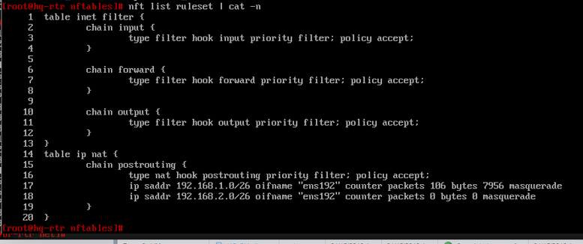
Nftables на HQ-RTR
На BR-RTR прописываем 1 подсеть и настраиваем оставшийся интерфейс
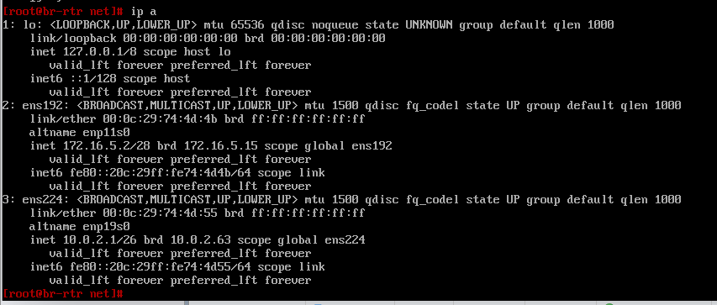
IP-адрес оставшегося интерфейса BR-RTR
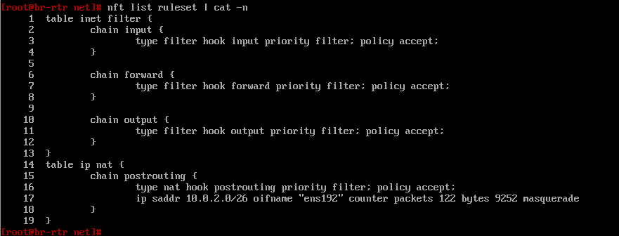
nftables на BR-RTR

4. Настройка SRV
ПРИМЕЧАНИЕ. Если выполняется задание 4 с виртуальным коммутатором, то на HQ-SRV не нужно настраивать интерфейс, который идёт к роутеру, и не нужно создавать файлы ipv4route и ipv4address.
Базовая настройка. Настроить интерфейс, прописать адрес и шлюз, чтобы был доступ в интернет.
Создать в директории интерфейса файлы options (если не создан), ipv4address (172.16.4.2/28), ipv4route (default via 172.16.4.1)

5. Настройка клиента HQ-CLI (завершение пункта задания 8 про интернет на всех устройствах)
Для того, чтобы настроить IP-адрес на клиенте, нужно нажать ПКМ на значок сетевого соединения с двумя мониторами.
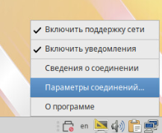
Далее нужно зайти в «параметры соединений» и выбрать проводное подключение. Основная настройка происходит в «Параметры IPV4». Выбрать метод «вручную». Прописать:
адрес 192.168.2.2
маску 26
шлюз 192.168.2.1
DNS 77.88.8.8 (днс Яндекса)
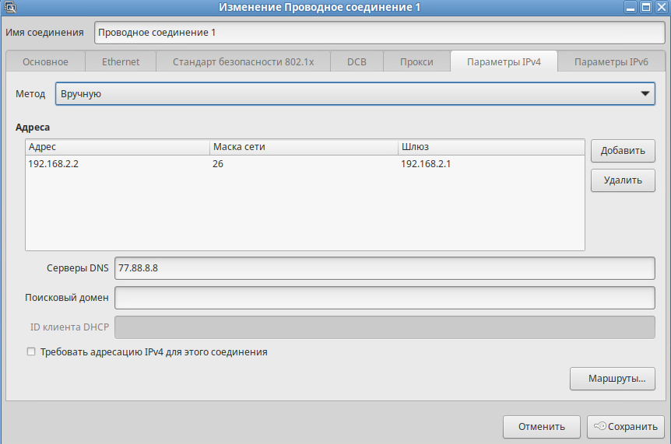
Окно настроек
После этого нужно перезапустить сеть на компе. Для этого нужно включить и выключить «Поддержку сети».
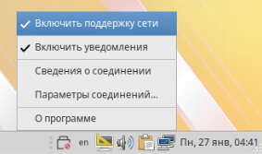
После этого проверить, пропинговав шлюз и днс. Может быть такое, что пинговать не будет, потому что сетевая карта не включена и/или соединение неправильно. Сделать это нужно в «Edit settings» виртуалки.

Задание 3. Создание локальный учётных записей (sshuser на серверах HQ-SRV и BR-SRV)
Задание 3. Создайте пользователя sshuser на серверах HQ-SRV и BR-SRV
Условия. Пароль пользователя sshuser – P@ssw0rd. Идентификатор пользователя 1010. Пользователь sshuser должен иметь возможность запускать sudo без дополнительной аутентификации.
Команды:
adduser sshuser -u 1010
passwd sshuser
P@ssw0rd (вводим новый пароль)
P@ssw0rd (подтверждаем новый пароль)
echo "sshuser ALL=(ALL) NOPASSWD: ALL" >> /etc/sudoers
usermod -aG wheel sshuser
Чтобы проверить, выходим из текущего пользователя и заходим на юзера sshuser. Для выхода из пользователя нужно написать exit или нажать CTRL+D. Вводим логин и пароль нового юзера. Вводим sudo -i. Если зашли в root пользователя, то всё правильно сделано.
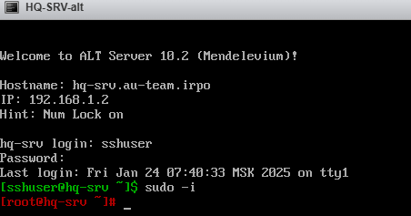
Проверка на серверах
Вторая часть задания. Создайте пользователя net_admin на маршрутизаторах HQ-RTR и BR-RTR.
Те же самые команды, но только уже на роутерах.
Логин: net_admin
Пароль: P@$$word
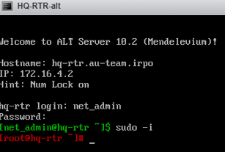
Проверка на роутерах

Задание 5. Настройка безопасного удалённого доступа на серверах HQ-SRV и BR-SRV
По заданию нужно использовать порт 2024, разрешить подключение только пользователю sshuser, ограничить количество попыток до 2-ух и настроить баннер «Authorized access only».
В папке /etc создаём файл banner:
touch banner
Для того, чтобы выводился баннер, нужно в только что созданном файле banner написать «Authorized access only».
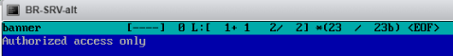
Теперь нужно отредактировать конфиг sshd_config. Он находится в директории /etc/openssh.
Меняем стандартный порт ssh (который 22) на порт согласно заданию (2024). Можно сделать с помощью команды или найти в конфиге закомментированную строчку с портом, убрать решётку и написать номер порта:
sed -i «s/#Port 22/Port 2024/g» /etc/openssh/sshd_config
Далее нужно изменить строчку MaxAuthTries 2
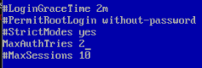
Написать строчку в конце конфига AllowUsers sshuser
Для вывода баннера добавить слово Banner с его директорией, в которой он находится:
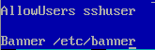
Banner /etc/banner

Перезапускаем службу sshd:
systemctl restart sshd

Для подключения по ssh нужно написать следующую команду:
ssh sshuser@10.0.2.2 -p 2024
sshuser – имя юзера, на которого заходим
10.0.2.2 – IP-адрес
2024 – номер порта
Пароль для sshuser P@ssw0rd, который был создан в задании 3.
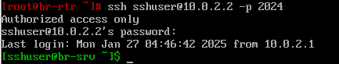

Задание 6. IP-туннель
Между офисами HQ и BR необходимо сконфигурировать ip туннель. Туннель будет настраиваться на HQ-RTR и BR-RTR
Необходимо создать директорию для туннельного интерфейса. Создаём новую директорию tun1 в /etc/net/ifaces.
Затем создаём в этой директории файл options
touch options
В файле записываем следующие строчки:
TYPE=iptun
TUNTYPE=gre
TUNLOCAL=172.16.4.2
TUNREMOTE=172.16.5.2
TUNOPTIONS='ttl 64'
HOST=ens192
TUNLOCAL – IP-адрес интерфейса, который получает адрес от ISP
TUNREMOTE – IP-адрес интерфейса второго роутера, который получает адрес от ISP

Назначаем IPv4 адрес на туннельный интерфейс. Это можно сделать с помощью команды или создать файл ipv4address в mc. В нём нужно вписать адрес из диапазона частных ip-адресов (172.16.100.1/28)
или echo 172.16.100.1/28 > /etc/net/ifaces/tun1/ipv4address
Затем перезапускаем интернет:
systemctl restart network
Включаем модуль ядра для gre:
modprobe gre
ip --c --br a
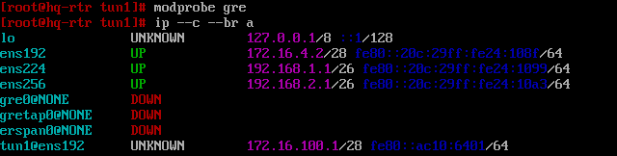
На другом роутере настройки аналогичны, но адреса TUNLOCAL и TUNREMOTE поменяны местами.
Туннель поднят, но нужно ещё настроить OSPF.

Задание 7. Настройка OSPF
Заходим на HQ-RTR и BR-RTR. Установим пакет frr:
apt-get update
apt-get install -y frr
В конфигурационном файле /etc/frr/daemons необходимо активировать выбранный протокол для дальнейшей реализации его настройки:
строчку ospfd=no изменить на ospfd=yes
Включаем автозагрузку:
systemctl enable --now frr (перед now два тире)
Проверяем командой ss -tulpn | grep ospf

Настраиваем OSPFv2 - переходим в интерфейс frr. Для этого входим при помощи команды:
vtysh
Заходим в терминал:
configure terminal
По очереди пишем следующие команды:
router ospf
passive-interface default
network 172.16.100.0/28 area 0 (подсетка для туннеля между роутерами)
network 192.168.2.0/26 area 0 (подсетка до клиента)
network 192.168.1.0/26 area 0 (подсетка до HQ-SRV)
//Для BR-RTR прописываем только 2 подсетки – туннельная и до BR-SRV//
после этого заходим в интерфейс tun1:
exit
interface tun1
Для того, чтобы сделать его активным, нужно прописать следующие команды:
no ip ospf network broadcast
no ip ospf passive
ip ospf authentication-key PLAINPAS
ip ospf authentication
exit
do wr mem (сохранение конфигурации)
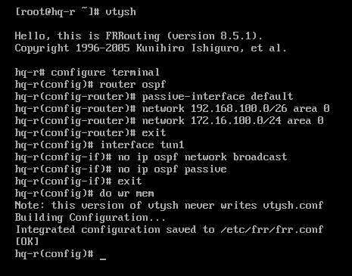
Выходим до рута и проверяем командами:
vtysh
show running-config
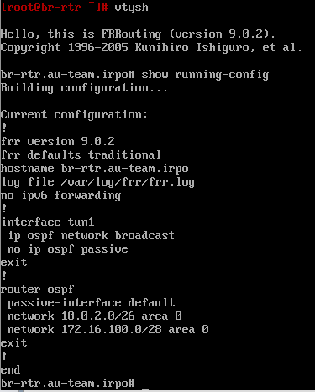
BR-RTR
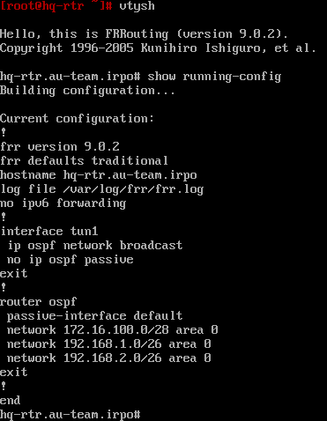
HQ-RTR
На всякий случай прописываем systemctl restart network на ISP, HQ-RTR, BR-RTR

Для проверки наших соседов вводим команду show ip ospf neighbor
BR-RTR

HQ-RTR
Для проверки работы OSPF нужно пингануть с одного сервера другой сервер (ну или с любого устройства одной сети пингануть устройство другой сети). Если пингуется, то OSPF работает.
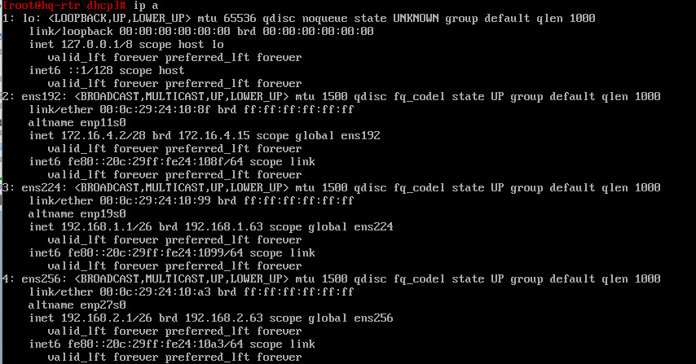

Задание 8
Настройка динамической трансляции адресов.
● Настройте динамическую трансляцию адресов для обоих офисов.
● Все устройства в офисах должны иметь доступ к сети Интернет
Если IP-адреса выданы, шлюзы прописаны, днс написан, интерфейсы настроены, то интернет будет. Для проверки интернета нужно пингануть DNS:
ping 77.88.8.8 или ping 8.8.8.8

Задание 9. DHCP
Настройка происходит на HQ-RTR.
Установка dhcp:
apt-get install dhcp-server
Настройка происходит в директории /etc/dhcp
В этой директории есть файл dhcpd.conf.sample. Этот файл копируем в mc при помощи сочетании клавиш SHIFT+F5. Меняем название на dhcpd.conf
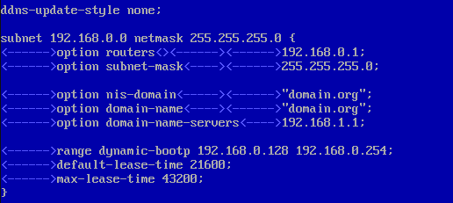
Пример конфига
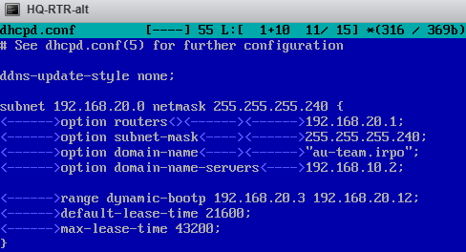
Пример уже настроенного конфига
В этом файле:
subnet 192.168.2.0 (подсеть, которая идёт к клиенту)
netmask 255.255.255.240 (смотрим на префикс IP-адреса и пишем маску)
option routers 192.168.2.1 (IP-адрес роутера, который направлен в сторону клиента)
option subnet-mask 255.255.255.240 (маска)
строчку option nis-domain удаляем
option domain-name "au-team.irpo" (DNS-суффикс написан в задании)
option domain-name-servers 192.168.1.2 (IP-адрес HQ-SRV)
range dynamic-bootp 192.168.2.3 192.168.2.12 (так как 192.168.2.1 и 192.168.2.2 заняты, то указываем, что с 192.168.2.3, а 192.168.2.12 берём из ip-калькулятора)
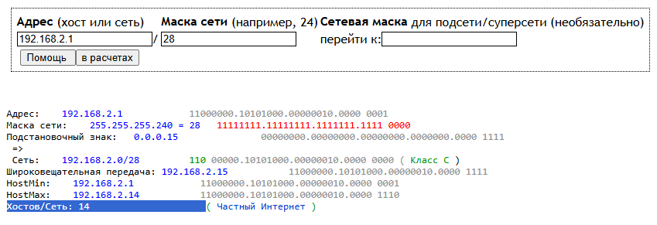
Сохраняем и выходим из файла. Затем заходим в /etc/sysconfig/dhcpd и указываем сетевой интерфейс, на котором будет работать DHCP-сервер (выбираем тот интерфейс, который идёт к клиенту)
При выполнении 4 задания указываем виртуальный интерфейс HQ-RTR, который идёт к клиенту, а не физический, как это делали раньше

Стандартный интерфейс

Виртуальный интерфейс
Добавление dhcp в автозагразку:
chkconfig dhcpd on
service dhcpd start
Запускаем HQ-CLI. Заходим в параметры проводных подключений. Переходим в Параметры IPv4. Выставляем метод «Автоматически (DHCP)» и удаляем статический адрес. Затем перезапускаем сеть (выключить поддержку и включить поддержку сети)
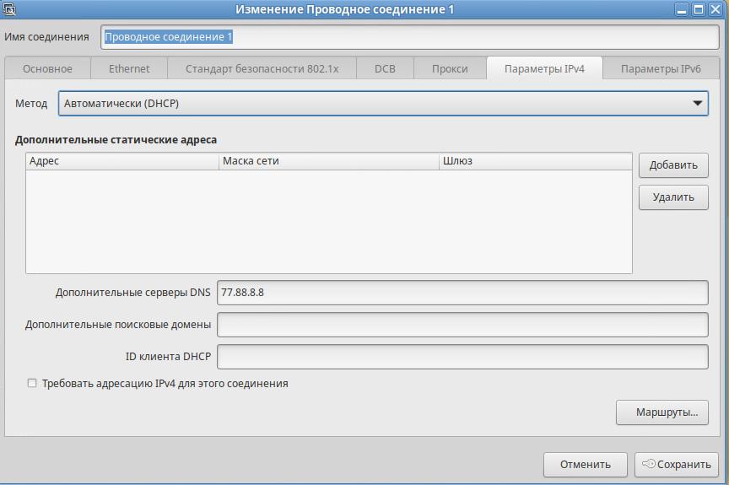
При выполнении 4 задания заходим в /etc/net/ifaces/ens192.200/options и меняем в файле options строчку BOOTPROTO=static на BOOTPROTO=dhcp. По идее должно работать, но если не работает, то удаляем файлы ipv4address и ipv4route
Если в файле options в строчке DISABLED указано yes, то меняем на no
Проверяем в терминале, прописав команду ip a
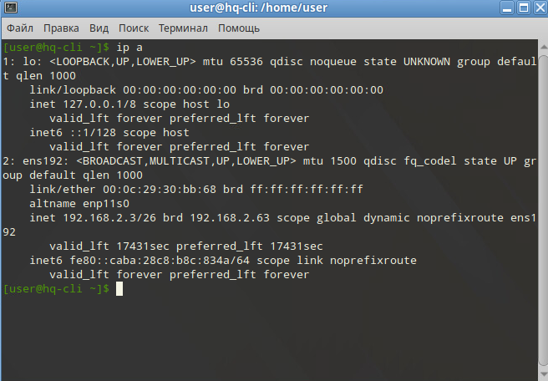
Изменённый IP-адрес, значит, DHCP работает

Задание 10. Настройка DNS
DNS-сервер реализован на HQ-SRV.
Перед установкой на всякий случай прописать apt-get update
Если не скачивается, то нужно зайти в файл resolv.conf в /etc и написать nameserver 77.88.8.8. После чего перезапустить сеть
Для установки:
apt-get install bind
apt-get install bind-utils

В конфигурационном файле /etc/bind/options.conf - правим следующие параметры и убираем комментарии (комментарии это //):
listen-on { any; }
listen-on-v6 (закомментировать //)
forward first; (оставить как есть)
forwarders { 77.88.8.8; };
allow-query { any; };
Для добавления в автозагрузку написать команду:
systemctl enable --now bind (перед now два коротких тире)
systemctl restart bind
В директории /etc заходим в файл resolvconf.conf. В конец пишем строчку:
name_servers=127.0.0.1
Далее пишем команду:
resolvconf -u
Для проверки интернета пишем cat /etc/resolv.conf и пингуем 77.88.8.8
В директории /etc/bind/ заходим в файл local.conf и описываем необходимые зоны согласно заданию (между зонами желательно Enter):
zone "au-team.irpo" { type master; file "au.db"; };
zone "1.168.192.in-addr.arpa" { type master; file "1.db"; };
zone "2.168.192.in-addr.arpa" { type master; file "2.db"; };

au-team.irpo – название из таблицы 2
1.168.192 – взять ip-адресацию между HQ-RTR и HQ-SRV и написать адрес обратной зоны (192.168.1.0 > 1.168.192)
2.168.192 – взять ip-адресацию между HQ-RTR и HQ-CLI и написать адрес обратной зоны (192.168.2.0 > 2.168.192)
au.db, 1.db, 2.db – названия файлов, назвать можно по-разному
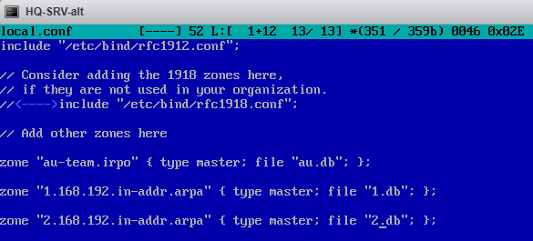
Копируем примеры файлов для зон прямого просмотра по пути /etc/bind/zone:
cp /etc/bind/zone/{localdomain,au.db}
//au.db, 1.db, 2.db – названия файлов//
Копируем примеры файлов для зон обратного просмотра:
cp /etc/bind/zone/{127.in-addr.arpa,1.db}
cp /etc/bind/zone/{127.in-addr.arpa,2.db}
Задаём необходимые права:
chown root:named /etc/bind/zone/{au,1,2}.db
После этого нужно зайти в зону прямого просмотра au.db, находящийся в директории /etc/bind/zone/
В строке с SOA меняем localhost на au-team.irpo. Строчка должна быть такой:
au-team.irpo. root.au-team.irpo.
В строке с NS localhost меняем на au-team.irpo
А вот сейчас начинается самое “весёлое”.
строчку с записью типа CNAME localhost стереть
Используя таблицу 2, записи пишутся следующим образом (во всех файлах оставляем последнюю строку пустой, потому что Линукс):
hq-rtr нажимаем Tab IN нажимаем Tab A нажимаем Tab 192.168.1.1
hq-rtr - имя устройства
IN - надо
A - тип записи
192.168.1.1 - IP-адрес устройства во внутренней сети
Последние 2 записи CNAME пишутся так:
moodle нажимаем Tab IN нажимаем Tab CNAME нажимаем Tab hq-rtr
moodle - имя
CNAME - тип записи
hq-rtr - имя устройства
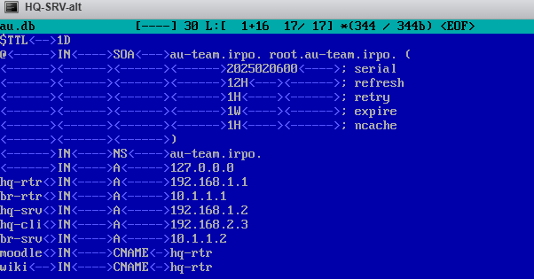
пример конфига au.db
Переходим к настройке зон обратного просмотра - 1.db, 2.db
С первыми строчками то же самое, но записываются только записи PTR. По заданию их 3. Записываются они так:
1 нажимаем Tab IN нажимаем Tab PTR нажимаем Tab hq-rtr.au-team.irpo.
1 - последняя цифра IP-адреса устройства
IN - надо
PTR - тип записи
hq-rtr.au-team.irpo. - полное имя устройство с точкой на конце (из таблицы 2)
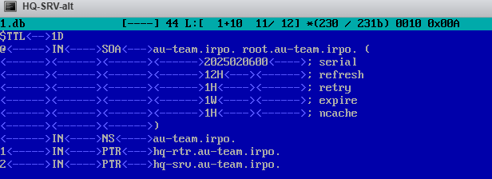
В обратной зоне 2.db записываем только клиента:
3 нажимаем Tab IN нажимаем Tab PTR нажимаем Tab hq-cli.au-team.irpo
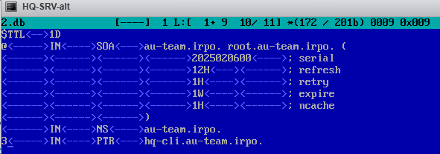
пример настроенного конфига
Проверка:
named-checkconf -z
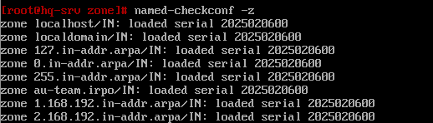
в выводе должны быть 1 прямая зона и 2 обратные зоны

systemctl restart bind
systemctl status bind
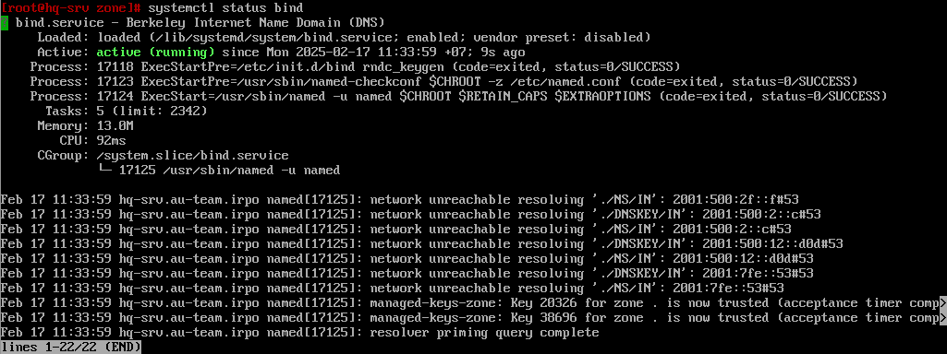
Проверяем, выполняет ли свою работу DNS:
host hq-rtr.au-team.irpo
host hq-cli.au-team.irpo
host 192.168.2.3 (IP-адрес клиента)
Если после ввода имени устройства в выводе написаны IP-адреса, и наоборот тоже получается, то всё в поряде.
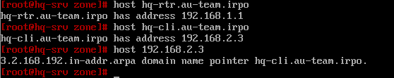

Задание 11. Настройка часового пояса
Где-то часовой пояс Новосибирска уже установлен, а где-то нет. Если установлен, то можно сразу перейти к выбору пояса. Если же не установлен, то устанавливаем пакеты часовых поясов:
apt-get install tzdata
И выбираем пояс:
timedatectl set-timezone Asia/Novosibirsk
Проверяем время через команду:
timedatectl

На клиенте
Нажимаем ЛКМ на окошко с датой и временем

Нажимаем “Изменить” и переходим в “Расположения”. Нажимаем “Добавить”. В названии расположения написать Новосибирск. После этого нужно снова нажать на окошко с датой и временем, справа от циферблата выбрать кнопку “Установить”. После этого на клиенте будет нужный часовой пояс

МОДУЛЬ 2

Задание 1. Доменный контроллер Samba
Samba настраивается на BR-SRV. Что нужно сделать:
- создать 5 пользователей для офиса HQ. Имена пользователей формата user№.hq
- создать группу hq, в которую нужно ввести созданных пользователей
- ввести в домен HQ-CLI
- пользователи группы hq имеют право аутентифицироваться на клиентском ПК
- пользователи группы hq должны иметь возможность повышать привилегии для выполнения огр. набора команд: cat, grep, id. Запускать другие команды с повышенными привилегиями пользователи группы не имеют права
- выполнить импорт пользователей из файла users.csv. Файл должен располагаться на виртуальной машине BR-SRV в папке /opt
Выполнение задания.

Задание 2. Файловое хранилище
На HQ-SRV нужно сконфигурировать дисковой массив уровня 5. Если дополнительных дисков нет, то нужно их добавить в ESXI. Выключаем машину. Нажимаем ПКМ и выбираем “Edit settings”. После этого нажимаем “Add a hard disk”, добавляем 3 диска и пишем размер диска, то бишь 1 гб.
Просматриваем имена дисков:
lsblk
Вывод будет примерно таким:
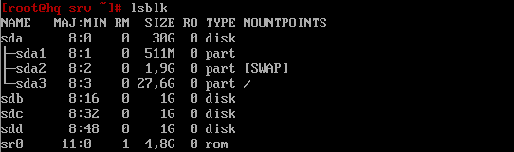
Пишем следующее (b, c, d - названия дисков):
mdadm --zero-superblock --force /dev/sd{b,c,d}
wipefs --all --force /dev/sd{b,c,d}
Затем создаём RAID. Пишем команду:
mdadm --create /dev/md0 -l 5 -n 3 /dev/sd{b,c,d}
Проверяем командой lsblk. Вывод должен быть таким:
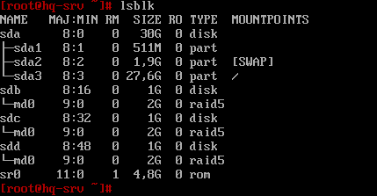
Создаём файловую систему:
mkfs -t ext4 /dev/md0
Далее создаём файл mdadm.conf в директории /etc:
touch mdadm.conf
Для заполнения файла информацией пишем следующие команды:
echo "DEVICE partitions" > /etc/mdadm.conf
mdadm --detail --scan | awk '/ARRAY/ {print}' >> /etc/mdadm.conf
Создаём директорию для монтирования массива:
mkdir /mnt/raid5

И вот тут внимательно, пожалуйста, так как если неправильно заполните файл, то система может не запуститься в следующий раз. В файл fstab, который находится в /etc, добавляем строку:
/dev/md0 нажимаем Tab /mnt/raid5 нажимаем Tab ext4 нажимаем Tab defaults нажимаем Tab 0 нажимаем Tab 0
Сохраняем и выходим. Пишем:
mount -a
df -h
Вывод должен быть таким:
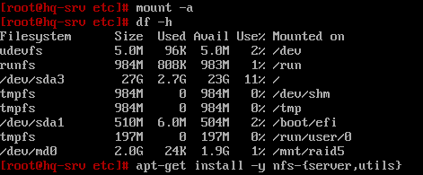
Далее идёт настройка NFS.
Установка:
apt-get install -y nfs-{server,utils}
Создаём директорию для общего доступа:
mkdir /mnt/raid5/nfs

Далее пишем следующее:
chmod 766 /mnt/raid5/nfs

Заходим в файл exports, находящийся в директории /etc, и добавляем:
/mnt/raid5/nfs 192.168.20.0/28(rw,no_root_squash)
//192.168.20.0/28 - клиентская сеть//
Экспортируем файловую систему:
exportfs -arv
Добавляем в автозагрузку NFS-сервер:
systemctl enable --now nfs-server

Заходим на HQ-CLI.
Устанавливаем NFS:
apt-get update && apt-get install -y nfs-{utils,clients}
Создаём директорию для общего ресурса:
mkdir /mnt/nfs
Выдаём права:
chmod 777 /mnt/nfs

Заходим в файл fstab в директории /etc. Пишем строчку:
192.168.100.62:/mnt/raid5/nfs нажимаем Tab /mnt/nfs нажимаем Tab nfs нажимаем Tab defaults нажимаем Tab 0 нажимаем Tab 0
Затем пишем команды:
mount -a
df -h
После команд вывод должен быть таким:
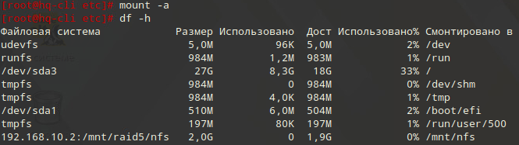
Для проверки на сервере создаём в папке /mnt/raid5/nfs какой-нибудь файл. Если всё правильно, то на клиенте в папке /mnt/nfs этот файл должен появиться.
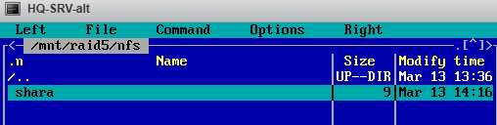
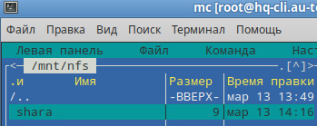

Задание 3. Служба сетевого времени
Настройка выполняется на HQ-RTR.
Перед выполнением задания можно (то есть опционально) проверить настройку OSPF с помощью команд:
vtysh
show running-config
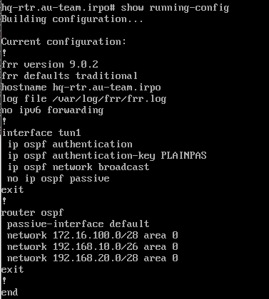
Пример настройки OSPF
Заходим в файл chrony.conf, находящийся в директории /etc
В файле комментируем все строки (то есть все строчки без #)
Можно командой:
sed -i “s/^/#&/g” /etc/chrony.conf
И пишем следующие строчки в конец файла:
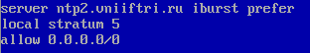
После этого перезапускаем службу:
systemctl restart chronyd
Далее переходим к настройке клиентов - это HQ-SRV, HQ-CLI, BR-RTR, BR-SRV.
На них заходим в файл chrony.conf в директории /etc. Комментировать строки не нужно. Нужно только написать следующую строчку:
server 192.168.10.1 iburst prefer (в качестве ip-адреса берём ip-адрес HQ-RTR, который идёт в сторону VLAN100)
После этого перезапускаем службу:
systemctl restart chronyd
На HQ-CLI нажимаем на пуск, заходим “Центр управления системой”. Выбираем “Дата и время”. В строчке “Получить точное время с NTP-сервера” пишем ip-адрес HQ-RTR, который писали ранее
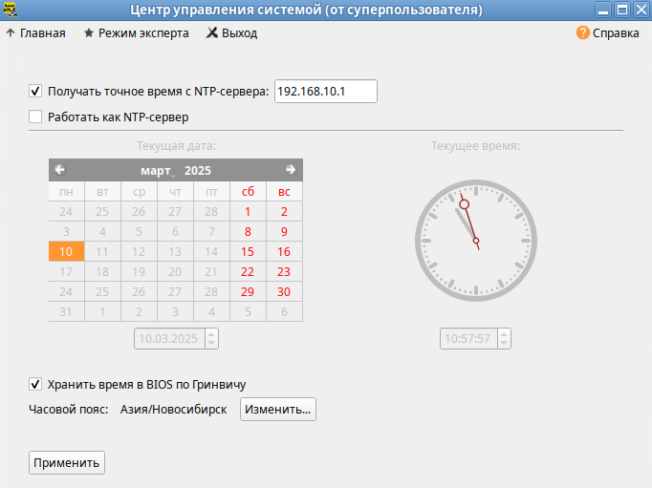
Для проверки заходим на HQ-RTR и пишем команду:
chronyc clients
Должны показываться ip-адреса клиентов (HQ-SRV, HQ-CLI, BR-RTR, BR-SRV)
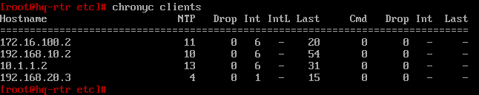

Задание 9. Установка Яндекс.браузера
Для этого нужно ввести 2 команды:
apt-get update
apt-get install yandex-browser-stable

